Супермодный магнитный маникюр
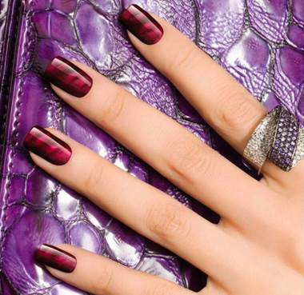Прогресс не стоит на месте, с каждым днем в сфере красоты появляется все больше и больше новинок, призванных сделать женщин еще привлекательнее. В наше время наука и красота идут рука об руку. Супермодный маникюр теперь можно создавать с помощью... магнита. Магнитный маникюр – это одна из последних новинок маникюрного дизайна.
В наше время обычный лак для ногтей уже мало кому интересен, женщинам хочется чего-то нового и необычного. Для магнитного маникюра 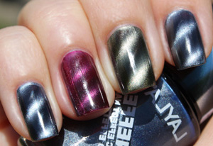британская компания разработала специальный инновационный лак с металлическим порошком. При нанесении он выглядит как обычный перламутровый лак, но стоит к нему поднести колпачек от бутылочки, в которую встроен специальный магнит с узором и на ногте у вас на глазах, формируется необычный рисунок, повторяющий рисунок магнита, с эффектом 3D. Происходит это за счет того, что металлические частицы, взаимодействуя с магнитом, начинают двигаться и притягиваться. Магнитный лак очень быстро сохнет и достаточно долго держится на ногтях – примерно в течении недели. Ориентировочная стоимость такого лака 20$. К сожалению, британские магнитные лаки выпускаются только трех оттенков.
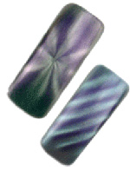Однако немецкие и американские конкуренты быстро сориентировались и выпустили свои системы для магнитного маникюра с более широкой палитрой из восьми цветов и большим количеством возможных узоров – звездочки, диагональные, продольные и поперечные полосы, волны и т .д. Правда магниты у них продаются отдельно, но в использовании они более удобны.
Магнитная система состоит из двух частей. Чтобы создать магнитный маникюр, на нижнюю часть - основание кладется палец покрытый 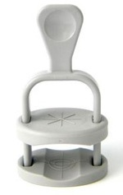магнитным лаком, затем сверху устанавливается магнит, закрепленный на ручке. Он должен находится на расстоянии 3-5 мм. от ногтя. Чем дольше ногти находятся под магнитом, тем четче получается рисунок. Магнитные лаки очень густые, поэтому их рекомендуется наносить одним толстым слоем. На тонком слое лака рисунок будет почти незаметен. Оптимальное время для создания красивого узора 5-10 секунд. Процедура проводится для каждого ногтя отдельно. Снимается лак обычным средством для снятия лака и трудности не представляет. Используя магнитный лак, можно создать фантастический маникюр с нежным мерцающим эффектом голограммы. Но, то-ли еще будет! Сейчас некоторые крупные компании, производящие лаки для ногтей работают над новыми версиями магнитных лаков на следующий год. Будем ждать.

